**PARCOURS REMISE À NIVEAU**

**GÉNÉRALE ET TECHNIQUE**

Ce parcours de remise à niveau s’attache à **doter les stagiaires déficients visuels, non- voyants ou malvoyants, d’outils de compensation technique**. Ne pouvant pas ou plus utiliser les modes de communication écrits et de lecture standards et/ou connaissant des difficultés dans leur autonomie, ils doivent s’approprier de **nouveaux modes de communica- tion.**

Parallèlement à cela, ce parcours permet de **consolider certains acquis scolaires**, de travail- ler les **savoirs être professionnels** et de mobiliser une méthodologie **de travail transférable** dans une poursuite de parcours de formation et/ou insertion professionnelle. Enfin, ce par- cours vise à définir un **projet d’orientation professionnelle** en interne ou à l’extérieur de l’établissement.

Ce parcours propose une **spécialisation FLE** (Français Langue Étrangère) pour un public de bas niveau scolaire (niveau 3, fin de cycle 3) et/ou d’origine étrangère, en visant l’apprentis- sage des bases écrites et orales de la langue française.

# OBJECTIFS DE LA FORMATION

* Acquérir les **savoirs nécessaires** permettant de favoriser une inser- tion sociale et professionnelle.

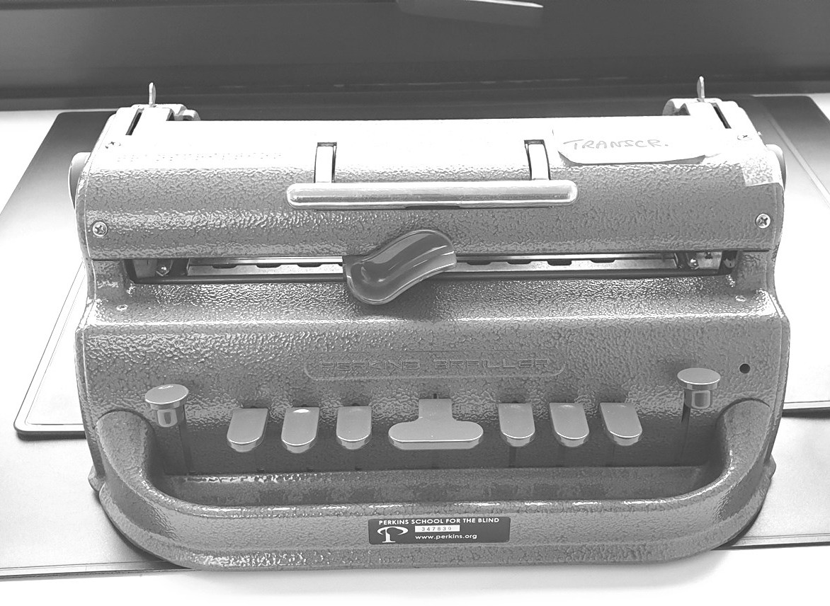

* Développer ses **compétences en bureautique et outils numériques** adaptés afin de bénéficier d’un outil de travail efficace.
* Développer son **autonomie** dans l’objectif d’intégrer une formation certifiante ou un emploi.
* Développer sa connaissance du **monde professionnel** et élaborer un **projet réaliste** visant une inser-

tion réussie en entreprise. Perkins pour écrire le braille

|  |  |
| --- | --- |
| 1  **Savoirs de base**   * Français, FLE * Écrits professionnels * Mathématiques | 2  **Bureautique et numérique**   * Word, Excel, Windows * Lecteur d’écran, synthèse vocale, clavier adapté, etc… * Navigation internet * Utilisation du smartphone |
| 3  **Méthodologie**   * Braille * Ateliers méthodologiques (classer, synthétiser, présenter…) * Projets collectifs (théâtre, atelier journal, salons, histoire & géographie, lecture braille...) | 4  **Projet professionnel**   * Élaboration du projet professionnel * Connaissance de soi * Savoirs être professionnels * Techniques de recherche d’emploi * Stages en entreprise |

# MODALITÉS DE VALIDATION

* Un contrôle des connaissances est effectué tout au long du parcours afin d’adapter les contenus à la progression du stagiaire.
* Tests d’évaluation des prérequis d’accès à une formation préparatoire ou diplômante au sein de l’établissement.
* Attestation de fin de formation.

**Méthodes pédagogiques**

Une **pédagogie différenciée** est mise en place, **au sein de petits-groupes** (2 à 10 personnes), afin d’adapter les contenus aux besoins de chaque stagiaire.

Les stagiaires sont répartis en groupe de niveaux.

**Moyens mis à disposition**

Tous nos outils sont **adaptés à la déficience visuelle.**

Chaque stagiaire a accès à **un poste infor- matique paramétré et équipé** en fonction de la spécificité de son handicap.

Chaque usager peut bénéficier en interne, s’il le souhaite, d’un **accompagnement mé- dico-social** car l’ESRP FORJA compte dans son équipe une orthoptiste, une ins- tructrice de locomotion, une assistante so- ciale et une psychologue.

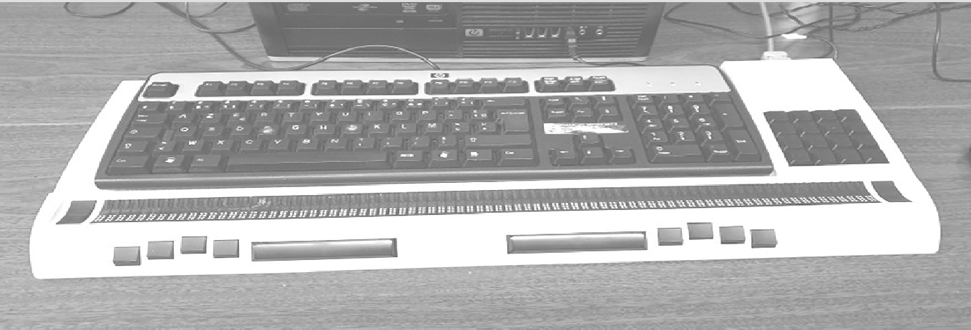

# PRÉREQUIS D’ENTRÉE

Plage braille

* Être titulaire d’une Reconnaissance de la Qualité de Travailleur Handicapé (RQTH) et d’une notification MDPH pour le parcours visé.
* Communicant en Français.
* Les candidats sont reçus sur une session de préadmission à l’ESRP FORJA (entretiens individuels et tests : français, maths, bureautique, motivations).
* Les sessions de préadmission sont organisées tout au long de l’année.



**Lieu de formation**

**Accessibilité transport**

ESRP FORJA

106.108 rue de l’Ouest 75014 PARIS

* Métro ligne 13 (Pernety ou Plaisance)
* Bus 59, arrêt Pernety
* Bus 62, arrêt Plaisance
* A pied : 10 min de la Gare Montparnasse

**1**

Entrée

Chaque année en septembre

**20 à 30**

Stagiaires

par an



**Contact**

[Insertion.forja@fondation-ove.fr](mailto:Insertion.forja@fondation-ove.fr%20)

Standard

01 45 45 60 60

Site web

[www.centre-forja.fr](http://www.centre-forja.fr/)

**5**

Jours

Par semaine à temps plein. Possibilité de temps partiel

**11, 22**

Mois

En fonction du niveau du candidat à l’entrée en formation